Moc rozgrzewających zimowych herbat.

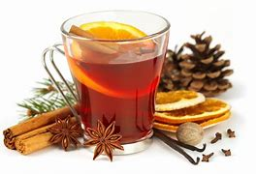
Gdy za oknem chłód, szarość, mgła i pandemia, po powrocie do domu nastrój i samopoczucie zdecydowanie poprawi nam aromatyczny, rozgrzewający napój. A nic nie rozgrzewa tak skutecznie jak gorąca herbata. Zimowa odsłona tego napoju ma niejedno oblicze: może być wzbogacona malinami, imbirem, pomarańczą, goździkami, a nawet jabłkiem.
Herbata zimowa to napój doskonały w swojej prostocie: wystarczy ulubiony rodzaj herbaty i kilka dodatków, by w przeciągu paru chwil móc cieszyć się głębokim smakiem i przy okazji wypełnić dom pięknym aromatem.
Do przygotowania herbaty zimowej najlepiej sprawdzą się odmiany herbaty czarnej. Najczęściej to właśnie ją pijemy z dodatkiem cytryny, co już przecież zyskało rangę naszej tradycji. Dlatego to ona posłuży także do sporządzenia herbaty zimowej.
Nie istnieje jeden uniwersalny przepis na herbatę zimową. Wszystkie napoje będą miały jedną uniwersalną bazę: świeżo parzoną, esencjonalną czarną herbatę, Wystarczy zmieszać je z naparem w takich proporcjach, by odpowiadały naszym upodobaniom smakowym.
Zimowe napoje możesz przygotować na bazie ulubionej herbaty, ziół, czy owocowego naparu. Najbardziej uniwersalną podstawą rozgrzewającego napoju na zimowe wieczory będzie zwykła czarna herbata lub ta z dodatkiem bergamotki, czyli Earl Grey. Fantastycznie sprawdzi się także delikatna herbata biała lub odpowiednio zaparzona zielona. Należy bezwzględnie przestrzegać czasu parzenia, który znajdziesz na opakowaniu z herbatą. Czarną herbatę powinno parzyć się przez około 1 – 1,5 minuty. Po tym czasie napój zaczyna robić się gorzki i bardzo intensywny, a z tego powodu częściej sięgamy po cukier. Herbatę czarną w przeciwieństwie do zielonej, należy parzyć w wysokiej temperaturze (95 – 100 stopni Celsjusza), dlatego wodę trzeba doprowadzić do wrzenia. Jeżeli temperatura wody będzie za niska, herbata może się nie zaparzyć. Poza tym do parzenia herbaty warto używać wody z dzbanka filtrującego, który sprawi, że woda będzie neutralna zarówno w smaku, jak i zapachu. Zarówno czarną herbatę liściastą, jak i ekspresową parzy się w ten sam sposób (zalewając wrzątkiem), choć czasem liściasta potrzebuje trochę więcej czasu do pełnego zaparzenia, gdyż liście muszą odpowiednio namoknąć.
Czarną herbatę najlepiej parzyć w ceramicznych, porcelanowych lub żeliwnych imbrykach, ponieważ te najlepiej utrzymają ciepło napoju. Czarną herbatę liściastą najlepiej parzyć w czajniczku, który będzie wyposażony w sitko lub w zaparzaczu. Żeby w pełni wykorzystać możliwości imbryka, przed zaparzeniem herbaty należy ogrzać naczynie poprzez wypłukanie go wrzącą wodą. Dzięki temu herbata nie będzie od razu stygła.
Skomponuj własny zimowy napar na bazie ulubionej herbaty i rozmaitych dodatków. Oto lista sprawdzonych produktów, które warto dodawać do rozgrzewających napojów na chłodne wieczory.
Przyprawy i zioła: goździki , anyż, cynamon, kardamon ,kurkuma. Imbir, rozmaryn, pieprz Syropy: malinowy, pigwowy, z czarnego bzu, z dzikiej róży, z aronii. Konfitury: wiśniowa, malinowa, śliwkowa, z czarnej porzeczki. Kwiaty: hibiskus, jaśmin, lawenda, róża, nagietek, lipa, chaber (bławatek) Świeże owoce: cytryna, pomarańcze, gejpfruit, limonka, pomelo, bergamotka, jabłko gruszka, maliny , owoce leśne, wiśnie, czereśnie Suszone owoce: żurawina, figi, śliwki ,maliny, jeżyny Inne: miód, mleko, syrop klonowy, syrop daktylowy, ksylitol. stewia
Zimowe herbaty:

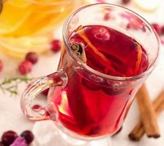Herbata zimowa z malinami – Maliny mają nieocenione właściwości w walce z gorączką i przeziębieniem. Herbata z dodatkiem świeżych, aromatycznych malin lub domowego soku sprawi, iż herbata będzie miała piękny rubinowy kolor i aromat letniego, ciepłego poranka.

Składniki:
- pół szklanki malin lub 2 łyżki domowego soku z malin
- 2 łyżki cukru
- łyżeczka miodu
- woda.

Sposób przygotowania:
- Maliny zagotuj z cukrem do uzyskania gęstego dżemu, jeśli uznasz, że konsystencja jest zbyt gęsta, dolej odrobinę ciepłej wody.
- Powstałą masę przecedź przez sitko, by usunąć pestki.
- Następnie połącz z herbatą.

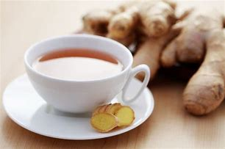Herbata zimowa z imbirem. Imbir ma właściwości przeciwzapalne i przeciwbakteryjne, a ponadto łagodzi objawy przeziębienia i grypy. Dlatego herbata zimowa z imbirem to idealna propozycja na czas osłabionej odporności.

Składniki:
- niewielki korzeń imbiru
- 2 łyżki miodu
- woda.

Sposób przygotowania:
- Imbir obierz i pokrój drobno.
- Dodaj miód i wodę i zagotuj syrop.
- Następnie przecedź i dodaj do herbaty.

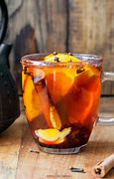 Herbata zimowa z pomarańczą. Nic tak nie kojarzy się z zimą, jak pomarańcze. Pomarańcze to owoce pełne witaminy C przez co mogą być wspaniałym dodatkiem do herbaty.

Składniki:
- plastry pomarańczy (kilka sztuk na szklankę)
- plastry cytryny (wystarczą 2 na szklankę)
- kilka goździków
- cukier.

Sposób przygotowania:
- Plastry pomarańczy i cytryny włóż dość gęsto do szklanki.
- Dodaj goździki i cukier.
- Następnie zalej herbatą.

Herbata zimowa z rozmarynem - jest nie tylko smaczna, ale także zdrowa! Rozmaryn to ziele, które pomaga obniżyć poziom cukru we krwi, wspomaga pracę wątroby i żołądka.

Składniki:
- gałązka rozmarynu (musi być świeży)
- kilka kulek pieprzu ziarnistego
- plasterek cytryny
- łyżeczka syropu malinowego

Sposób przygotowania:
- Rozmaryn zalej herbatą, dodaj pieprz (dosłownie kulkę lub dwie), cytrynę i syrop malinowy.
- Zmieszaj i pij na zdrowie!

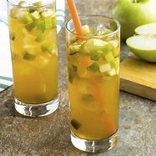Herbata zimowa z jabłkiem. Jabłka są pełne witamin. Nie bez powodu Amerykanie mówią, że wystarczy jeden taki owoc dziennie, by ominęły nas wizyty u lekarzy. To cenne, zwłaszcza w dobie pandemii. Ale jabłka zawierają także dużo błonnika, zwłaszcza w skórce. Błonnik poprawia perystaltykę jelit i sprawia, że jesteśmy syci na dłużej. Jabłka sprawdzają się nie tylko jako zdrowa przekąska. Są idealne również do sporządzenia rozgrzewającego napoju, jakim jest herbata zimowa z jabłkiem.

Składniki:
- pół jabłka
- łyżeczka cukru.

Sposób przygotowania:
- Opcje są dwie: możesz pokroić jabłko w drobne kawałki, zalać herbatą i dodać cukier.
- Możesz też lekko podgrzać jabłko z cukrem (i dodatkiem wody, żeby się nie przypaliło) na wolnym ogniu, nie dopuszczając do rozpadnięcia jabłek. To zachowa ich formę, ale wydobędzie ciekawy, zdecydowanie bardziej intensywny smak.

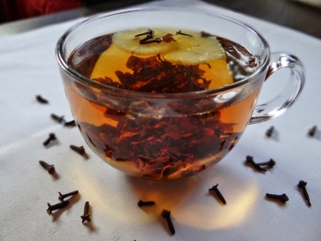 Herbata zimowa z goździkami. Goździki mają korzenny, a jednocześnie mocno odświeżający smak. Są pełne właściwości przeciwbakteryjnych, wspierają trawienie i pracę układu odpornościowego, a także łagodzą stany zapalne.

Składniki:
- kilka goździków
- plaster cytryny
- opcjonalnie miód.

Sposób przygotowania:
- Wsyp goździki do szklanki (nie przesadź, są bardzo intensywne) i zalej herbatą.
- Pozwól goździkom puścić trochę smaku.
- Następnie wyjmij je, dodaj cytrynę i miód, jeśli lubisz słodzoną herbatę. Będzie bardzo korzenna i bardzo zimowa!
Herbaciane wariacje zimowych herbat
Herbata korzenno – owocowa na lepszy nastrój

Składniki:
- 1 szklanka czarnej herbaty (liściastej lub ekspresowej)
- 1 plaster pomarańczy
- 6 goździków
- 1 plaster imbiru
- 1 starte ziarno kardamonu
- 1 łyżka syropu malinowego

Sposób przygotowania:
- Zaparz około 300 ml czarnej herbaty.
- Wbij goździki do wyparzonego wcześniej plastra pomarańczy i włóż do kubka z herbatą.
- Dodaj cały lub starty plaster imbiru oraz jedno ziarno kardamonu.
- Na koniec dodaj łyżkę syropu malinowego.
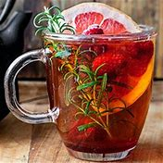 Herbata ziołowo – owocowa na lepsze trawienie

Składniki:
- 1 szklanka czarnej herbaty (liściastej lub ekspresowej)
- 1 plaster grejpfruta lub limonki
- 1 gałązka rozmarynu
- Szczypta czerwonego pieprzu
- ½ łyżeczki miodu (opcjonalnie)

Sposób przygotowania:
- Zaparz około 300 ml czarnej herbaty.
- Do szklanki z zimowym naparem dorzuć plaster grejpfruta lub limonki, jedną gałązkę rozmarynu i odrobinę czerwonego lub kolorowego pieprzu.
- Możesz osłodzić napój, dodając pół łyżeczki miodu, syropu z daktyli lub ksylitolu.

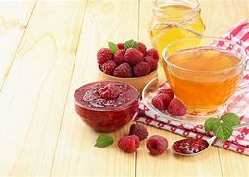Herbata rozgrzewająca na zdrowie.

Składniki:
- 1 szklanka czarnej herbaty (liściastej lub ekspresowej)
- 1 łyżeczka konfitury z wiśni
- 1 suszona figa
- 3-4 świeże, mrożone lub suszone maliny/jeżyny
- 1 laska cynamonu
- 1 gwiazdka anyżowa

Sposób przygotowania:
- Zaparz około 300 ml czarnej herbaty.
- Do herbaty wrzuć maliny lub jeżyny, suszoną figę oraz jedną laskę cynamonu i gwiazdkę anyżową.
- Konfiturę połóż na spodeczku obok kubka i dodawaj w trakcie picia herbaty.

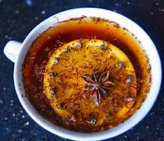Herbata na lepszą odporność

Składniki:
- 1 szklanka czarnej herbaty (liściastej lub ekspresowej)
- 1 łyżeczka kurkumy
- odrobina soku z cytryny
- ½ łyżeczki cynamonu
- ½ łyżeczki startego kardamonu
- 4 plasterki imbiru
- 1 łyżeczka miodu
- 1 plaster suszonej cytryny lub pomarańczy

Sposób przygotowania:
- Zaparz około 300 ml czarnej herbaty.
- Dodaj do niej kurkumę, cynamon, starty kardamon, imbir, miód oraz sok z cytryny.
- Na wierzch połóż plaster suszonej limonki lub pomarańczy, pij ze smakiem i wzmacniaj odporność.

Materiały i obrazy ze stron: ncez.pl; blogspot.pl;; kwestiasmaku.pl; printest.plkamis.pl

